Университет ИТМО

**Лабораторная работа #5**

**Создание и использование массивов**

Выполнил: Михайлов

Иван Юрьевич

Группа № К3121

Проверила: Филимонова И. А.

Санкт-Петербург

2020

**Цель работы:**

Рассмотреть способы работы с массивами в языке С#.

**Ход работы:**

**Упражнение 1.** Работа с массивом размерного типа данных.

В методе Main() явно проинициализирован массив. С помощью цикла for все чётные элементы заменены на нули. При этом, при определении значения верхней границы используется свойство Length. С помощью цикла foreach реализован вывод элементов массива в строчку через пробел.

Объявлен новый массив. Реализован запрос пользователя о размере массива. С помощью оператора new создаётся массив требуемого размера. Реализована инициализация элементов массива в цикле. Для вывода на экран элементов массива использован цикл foreach.

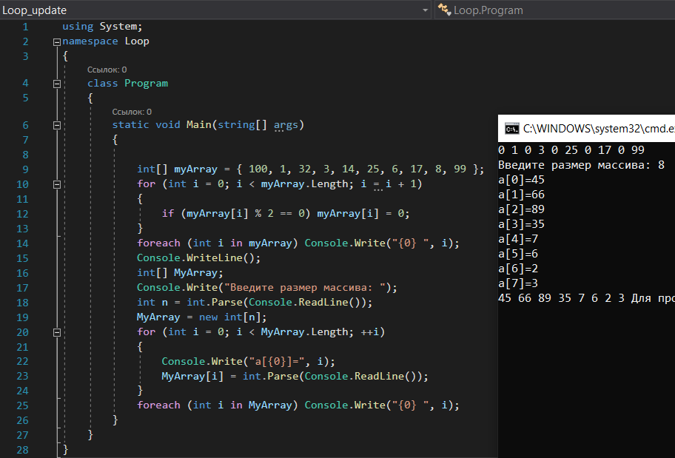

Рисунок 1 – Различные способы задания массива

**Упражнение 2.** Перемножение матриц.

В методе Main класса MatrixMultiply объявлены и заполнены числами 2 массива целых чисел размером 2х2. Объявлен ещё один массив result размером 2х2, который заполняется значениями по формулам матричного умножения двух созданных ранее массивов. Добавлены 4 инструкции, выводящие на консоль значения массива result.

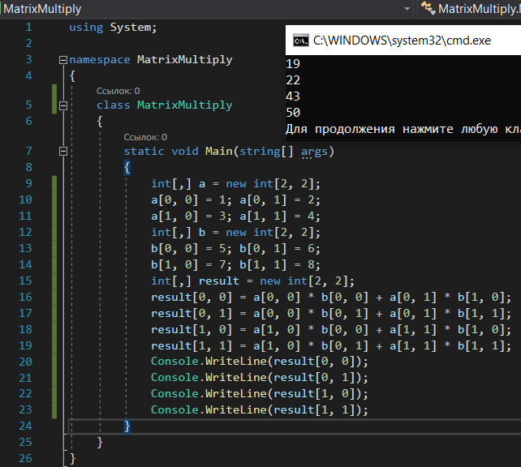

Рисунок 2 – Проверка работы перемножения матриц

4 инструкции, выводящие на консоль значения массива result с помощью механизма рефакторинга были извлечены в качестве метода Output для вывода результирующего массива. Теперь в классе MatrixMultiply находится новый статический метод Output, который не возвращает значений и принимает в качестве параметра массив целых чисел второго ранга с именем result. В методе Main добавился вызов метода Output, принимающий в качестве аргумента массив result.

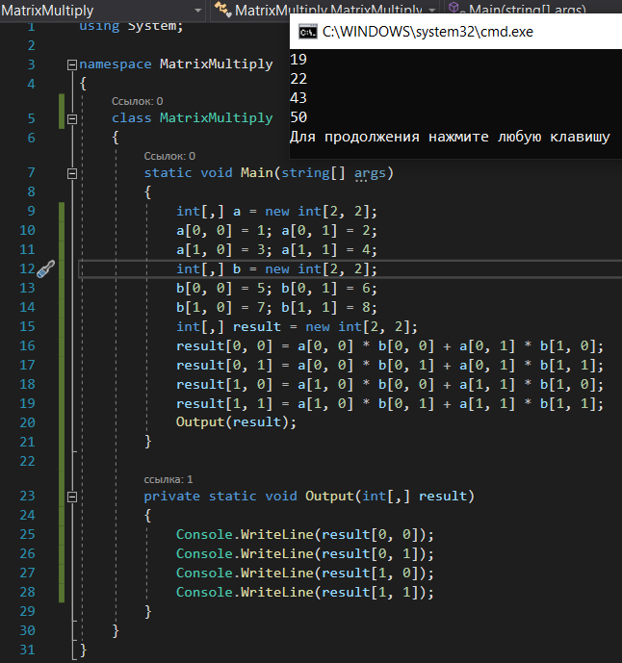

Рисунок 3 – Демонстрация работы извлечения метода

Изменён метод Output. Вместо четырех инструкций Console.WriteLine использованы два вложенных цикла for. Во внешнем цикле для итерации по каждому индексу первого измерения массива result использована переменная ‘r’ типа int. Во внутреннем цикле для итерации по каждому индексу второго измерения массива result использована переменная ‘с’ типа int Для проверки верхних границ обоих массивов вызван метод GetLength.

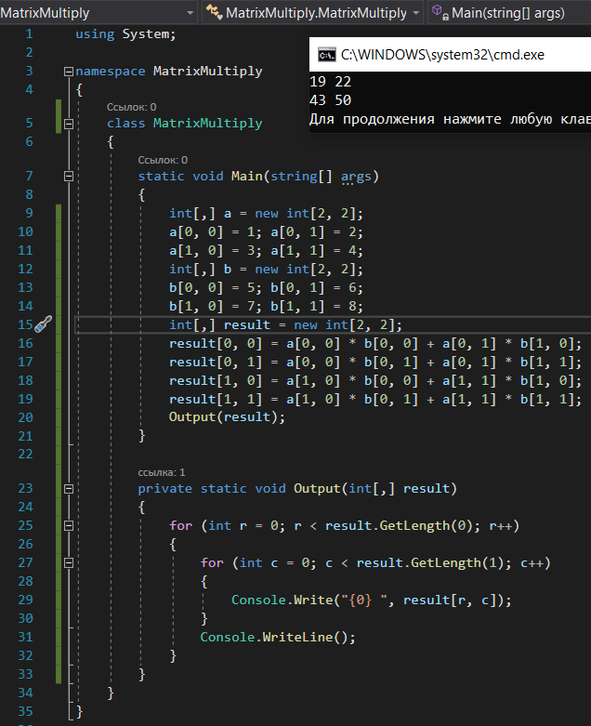

Рисунок 4 – Изменённый метод Output.

Аналогично, с помощью механизма рефакторинга извлечён метод Multiply для перемножения двух матриц.

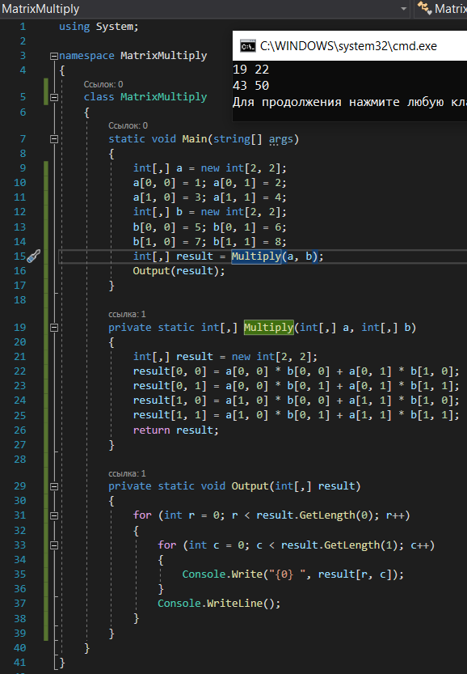

Рисунок 5 – Извлечение ещё одного метода

Метод Multiply изменён также, как и метод Output.

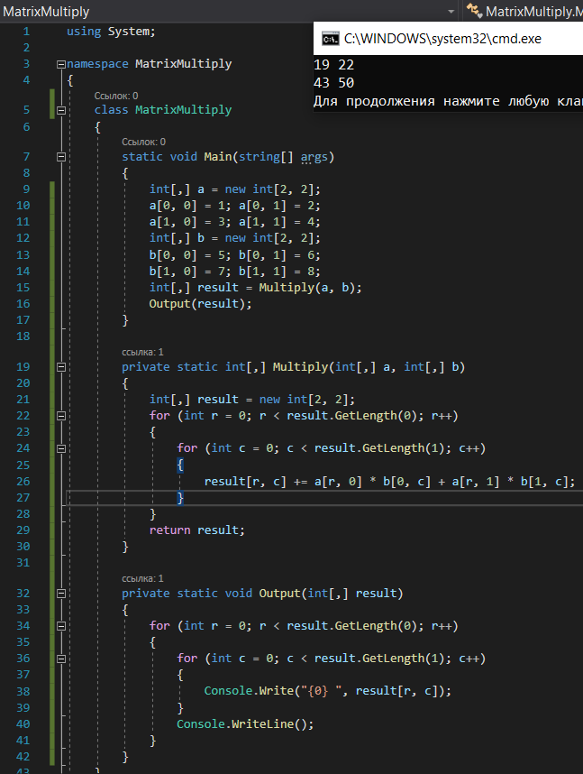

Рисунок 6 – Изменённый метод Multiply

Аналогично, извлечён метод для ввода матрицы. Вместо явного заполнения матрицы реализован ввод значений матрицы с консоли. В методе Main вызываются методы Input для двух изначально созданных массивов.

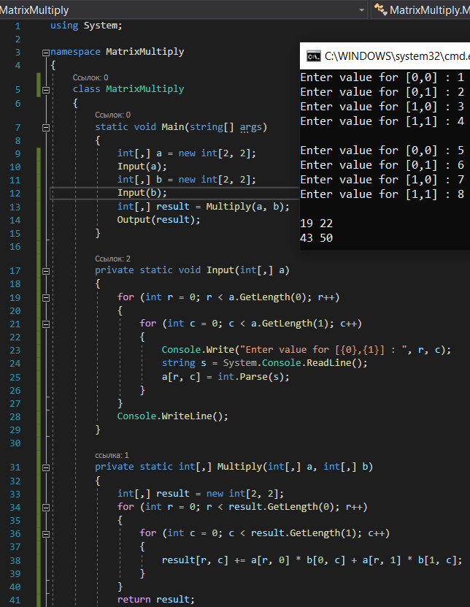

Рисунок 7 – Окончательный код программы

**Упражнение 3.** Обработка данных массива.

Объявлен массив. Реализовано создание нового массива пользователем через консоль. Реализованы методы для обработки данных массива:

* Метод ArrSum, складывающий все элементы массива с помощью цикла for.
* Метод ArrAvarage, который считает среднее значение массива с помощью вызова метода ArrSum, результат которого делится на длину массива.
* Методы ArrSumNegative и ArrSumPositive, которые считают сумму соответственно отрицательных и положительных элементов массива с помощью цикла for и оператора условия if
* Методы ArrOddSum и ArrEvenSum, которые считают сумму элементов соответственно на нечётных и чётных позициях с помощью цикла for.
* Методы ArrMax и ArrMin, которые находят позиции соответственно наибольшего и наименьшего элементов с помощью цикла for и оператора условия if.
* Метод ArrBetween, который находит произведение всех элементов, находящихся между наибольшим и наименьшим элементами массива, не включая их самих. В нём вызываются методы ArrMax и ArrMin для нахождения индексов, индексы сортируются в порядке возрастания и с помощью цикла for подсчитывается произведение.

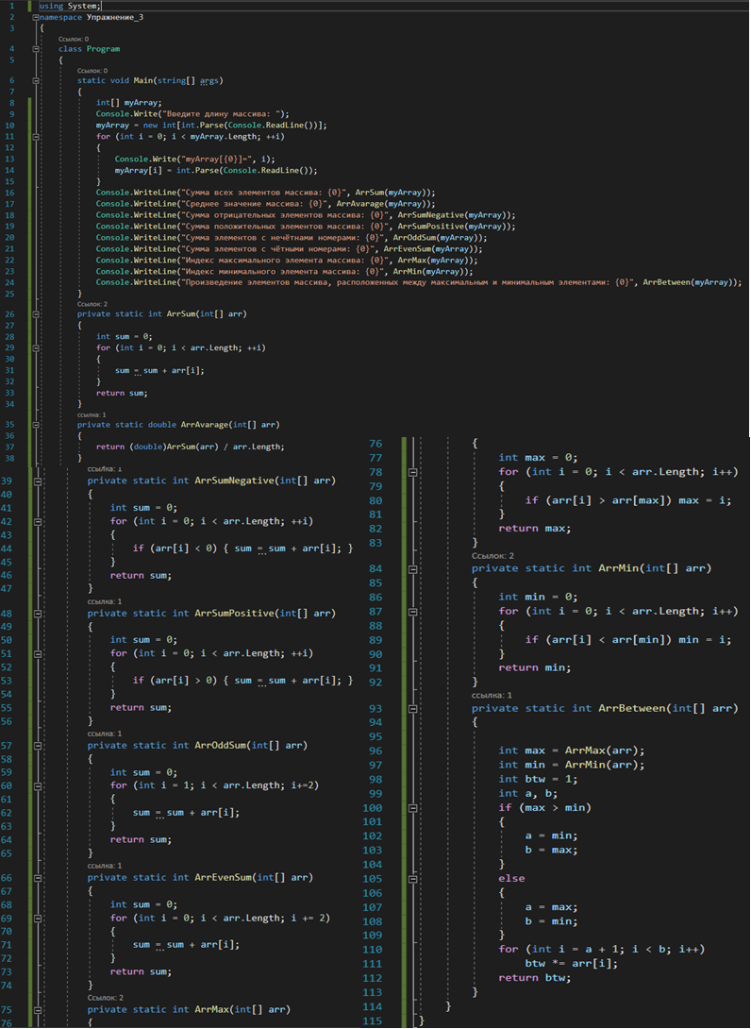

Рисунок 8 – Обработка массива

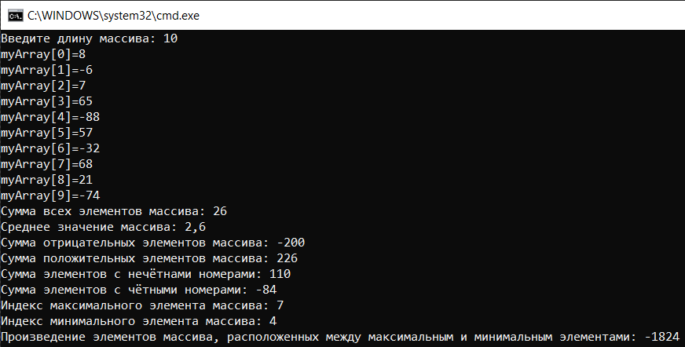

Рисунок 9 – Результат работы программы

**Вывод:**

В результате выполнения практической работы рассмотрены способы создания массивов, способы обработки данных в массивах, способы вывода массивы на экран, извлечение части кода в качестве метода с помощью механизма рефакторинга, свойство массива Length, метод класса массив .GetLength, цикл foreach.